**LES LIBERTES INDIVIDUELLES ET COLLECTIVES**

1. Ecris sur les deux lignes ci-dessous des exemples de libertés que tu as conscience d’avoir aujourd’hui, au collège et dans ta vie quotidienne.

………………………………………………………………………………………………………………………………….

………………………………………………………………………………………………………………………………….

**Introduction :** ………………………………………………………………………………………………………………..

………………………………………………………………………………………………………………………………….

………………………………………………………………………………………………………………………………….

**Problématique :** …………………………………………………………………………………………………………..

…………………………………………….

1. **Que signifie « être libre » ? Qu’entend-t-on par libertés individuelles ? Par libertés collectives ?**

………………………………………………………………………………………………………………………………….

………………………………………………………………………………………………………………………………….

………………………………………………………………………………………………………………………………….

………………………………………………………………………………………………………………………………….

………………………………………………………………………………………………………………………………….

………………………………………………………………………………………………………………………………….

Je suis français et vis en **démocratie**. J’ai donc un certain nombre **de droits** et **de libertés**

qui me sont accordés et qui sont, pour beaucoup, initialement inscrites dans la Déclaration des Droits de

l’Homme et du Citoyen de 1789.

Qu’est-ce que la liberté et quelles sont nos principales libertés en France ?

Etre libre, c’est ne pas être esclave : c’est être responsable et maître de sa vie. C’est pouvoir prendre ses

propres décisions et entreprendre librement ses propres initiatives.

Il existe en France **les libertés individuelles** c'est-à-dire celles qui concernent l’individu seul : liberté

d’expression, de conscience, de circulation…

Il existe aussi en France **les libertés collectives** c'est-à-dire celles qui s’exercent en groupe : liberté de se

réunir, de manifester, de se syndiquer…

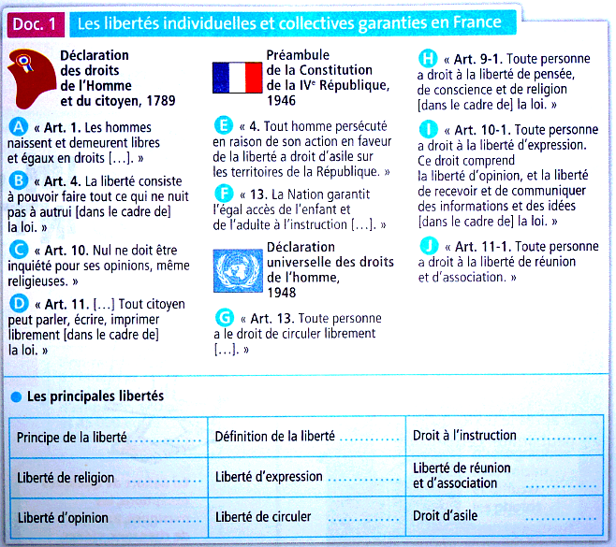

**Toutes nos libertés sont garanties par le droit en France :**

**a-** Surligne le nom du texte qui établit pour la première fois en France la liberté et l’égalité pour et entre tous. A quelle date a-t-il été rédigé ?

………………………………………………

**b-** Surligne aussi d’une même couleur le nom des deux autres textes fondamentaux garantissant les libertés aux individus.

**c-** Dans le document, écris la lettre de l’article qui correspond à chaque liberté garantie par les textes.

**d-** D’après le règlement du collège, quelles libertés parmi toutes celles-ci te sont reconnues ?

………………………………………………

………………………………………………

Il a été rédigé en août 1789

1. **Des exemples de libertés individuelles :**

La plupart des libertés individuelles et collectives datant de 1789 sont réaffirmées admises dans la Constitution de notre République.

1. **La liberté d’expression :**
2. **La liberté de conscience et la laïcité :**

**b-** Donne des exemples de religions qu’il est possible de pratiquer en France grâce à la liberté de conscience.

……………………………………………………………………………………………………………………………….

**a-** D’après l’article 11 de la DDHC, qu’est-ce que **la liberté d’expression**?

……………………………………………………………………………

……………………………………………………………………………

……………………………………………………………………………

**Article 11 -** La libre communication des pensées et des opinions est un des droits les plus précieux de l’homme ; tout citoyen peut donc parler, écrire, imprimer librement […].

Déclaration des Droits de l’Homme et du Citoyen, 1789.

En France, **la liberté d’expression** est le fait de pouvoir exprimer

ou communiquer ses pensées ou ses critiques librement.

**b-** La liberté d’expression existait-elle avant la Révolution française ? Explique.

…………………………………………………………………………………………………………………………………

…………………………………………………………………………………………………………………………………

**c-** Donne des exemples de situations de tous les jours dans lesquelles tu mets en œuvre ta liberté d’expression.

…………………………………………………………………………………………………………………………………

…………………………………………………………………………………………………………………………………

**d-** Pourquoi la liberté d’expression est-elle une liberté fondamentale pour l’Homme ?

…………………………………………………………………………………………………………………………………

…………………………………………………………………………………………………………………………………

Non, la liberté d’expression n’était pas reconnue avant la Révolution française. Elle a longtemps été limitée en

France par **la censure** (jusqu’à la Révolution française).

Réponse formulée avec l’élève.

Réponse formulée avec l’élève.

**a-** D’après l’article 10 de la DDHC, qu’est-ce que **la liberté de conscience** ?

……………………………………………………………………………

……………………………………………………………………………

……………………………………………………………………………

**Article 10 –** Nul ne doit être inquiété pour ses opinions, même religieuses, pourvu que leur manifestation ne trouble pas l’ordre public établi par la loi […].

Déclaration des Droits de l’Homme et du Citoyen, 1789.

**La liberté de conscience** est le fait de pouvoir choisir soi-même

sa propre religion ou bien de décider de ne pas en avoir.

En France, il est possible de pratiquer la religion catholique, musulmane ou juive.

**c-** Comment Jacques Chirac définit-il **la laïcité** ?

……………………………………………………………..

……………………………………………………………..

……………………………………………………………..

……………………………………………………………..

……………………………………………………………..

**La France, une République laïque :**

« La laïcité garantit la liberté de conscience. Elle protège la liberté de croire ou de ne pas croire. Elle assure à chacun la possibilité d’exprimer et de pratiquer sa foi, paisiblement, librement, sans la menace de se voir imposer d’autres convictions ou d’autres croyances […]. »

Jacques Chirac, Discours relatif au respect du principe de laïcité dans la République, 2003.

Jacques Chirac explique qu’en France, toutes les

religions sont acceptées par l’Etat qui les respecte

et n’en impose aucune : **c’est la laïcité.**

**Loi du 15 mars 2004 :** dans les écoles, les collèges et les lycées publics, le port de signes ou tenues par lesquels les élèves manifestent **ostensiblement** une appartenance religieuse est interdit.

**L’interdiction des signes religieux à l’école :**

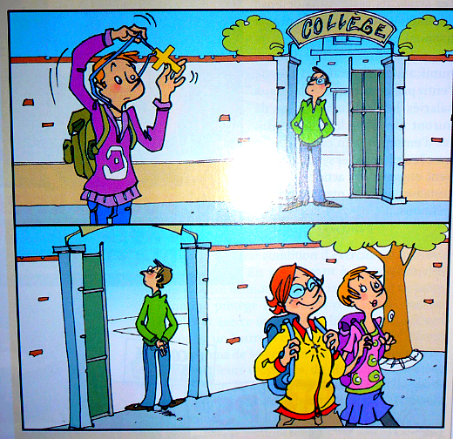

**d-** Qu’interdit la loi du 15 mars 2004 dans les écoles françaises ? Pourquoi ?

……………………………………………………………..

……………………………………………………………..

……………………………………………………………..

……………………………………………………………..

……………………………………………………………..

A l’école, je ne peux pas porter de signes religieux trop

visibles (dits « ostentatoires ») pour éviter qu’une

croyance l’emporte sur une autre.

1. **La liberté de circulation et de propriété privée :**

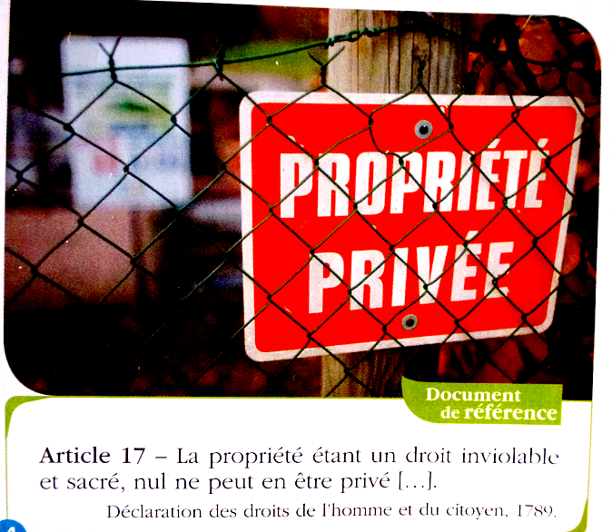

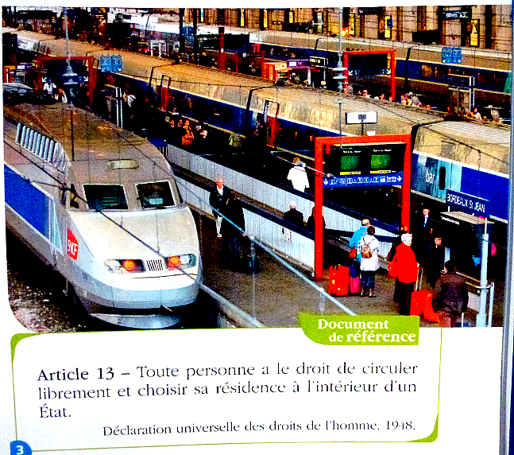

En France, tout individu (non mineur) est libre de circuler comme il le souhaite sur le territoire : c’est **la liberté de circulation**. Toute personne peut également obtenir un bien lui appartenant à elle et à elle seule (ex : une maison) : c’est **la liberté de propriété**.

1. **Des exemples de libertés collectives :**
2. **La liberté de réunion et d’association :**

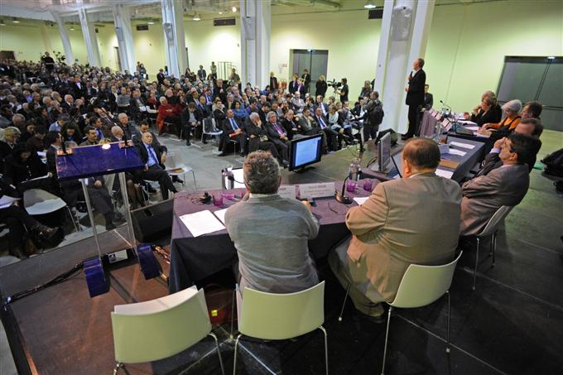

Réunion publique à Lyon pour discuter d’un projet de construction d’un périphérique, novembre 2012.

**a-** Quelle liberté est illustrée par la photo ci-jointe ? En quoi consiste-t-elle ?

………………………………………………………………..

………………………………………………………………..

………………………………………………………………..

………………………………………………………………..

………………………………………………………………..

La photo illustre la possibilité pour les personnes en

France de se regrouper pour s’informer, débattre ou

élaborer des projets collectifs : **c’est la liberté de**

**réunion**. *Ex : discuter ensemble d’un projet de*

*construction de nouvelles routes à Lyon.*

**La liberté d’association** consiste à pouvoir s’associer avec une ou

plusieurs personnes pour agir ensemble et soutenir une cause.

*Ex : rejoindre l’association des restos du coeur pour aider ceux qui ont faim.*



**b-** Qu’est-ce que la liberté d’association, illustrée par la photo ci-contre ?

………………………………………..……………………………………………..

………………………………………..……………………………………………..

………………………………………..……………………………………………..

1. **Les libertés politiques et syndicales :**

………………………………………………………………………………………………………………………….

………………………………………………………………………………………………………………………….

**Doc 2 :** le choix des citoyens lors d’une élection

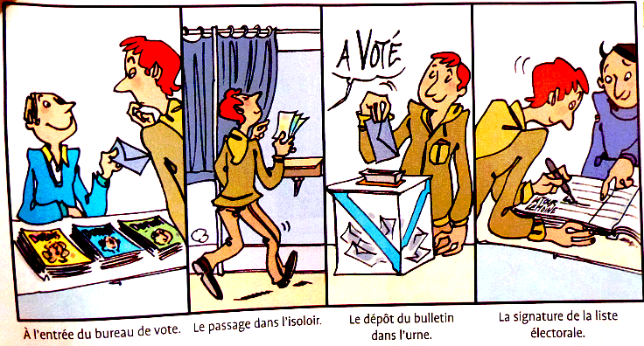

**Doc 1 :** les différents partis politiques actuels

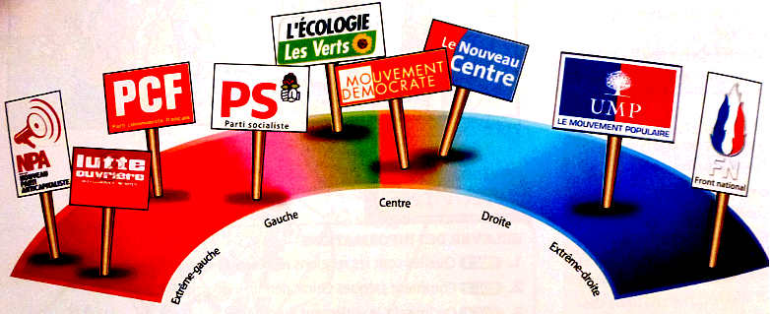

**a-** En France, j’ai le droit de rejoindre un parti politique si je me reconnais dans les idées qu’il défend : **c’est une liberté politique**.

**b-** D’après le doc 2, quelle autre exemple de **liberté politique** est offerte aux citoyens français (c’est aussi pour lui un devoir de l’honorer) ?

…………………………………………………………………………………………………………………………………

**c-** D’après le doc 2, quelles sont les 4 étapes du vote dans un bureau de vote ?

…………………………………………………………………………………………………………………………………

…………………………………………………………………………………………………………………………………

…………………………………………………………………………………………………………………………………

La liberté politique offerte ici aux citoyens est la liberté d’élire son représentant politique.

Les quatre étapes du vote dans un bureau de vote sont : l’entrée dans le bureau, le passage à l’isoloir pour

choisir discrètement mon candidat, le dépôt du bulletin du candidat que j’ai choisi dans l’urne et la signature

de la liste électorale pour prouver que j’ai bien voté.

Exemple de manifestation syndicale contre le projet de réforme des retraites sous le gouvernement Sarkozy



**Doc 3 :** **le rôle des syndicats**

Les syndicats assurent la défense des intérêts des salariés, au niveau national et à l’échelle de l’entreprise. Ils assurent un rôle de communication important au sein de l’entreprise en transmettant aux salariés les informations qu’ils auront obtenues lors des comités d’entreprise. En cas de conflit avec l’employeur, les syndicats peuvent engager des actions de protestation (grèves, manifestations, pétitions…).

D’après [www.vie-publique.fr](http://www.vie-publique.fr)

**d-** Surligne la mission des syndicats dans le texte.

**e-** Quelle liberté collective m’est offerte par les syndicats en France ?

En France, j’ai aussi la possibilité de rejoindre un syndicat qui défendra mes intérêts dans le monde du

travail : **c’est ma liberté syndicale.**

**Conclusion : toutes les libertés ont été conquises au cours du temps par nos ancêtres.**

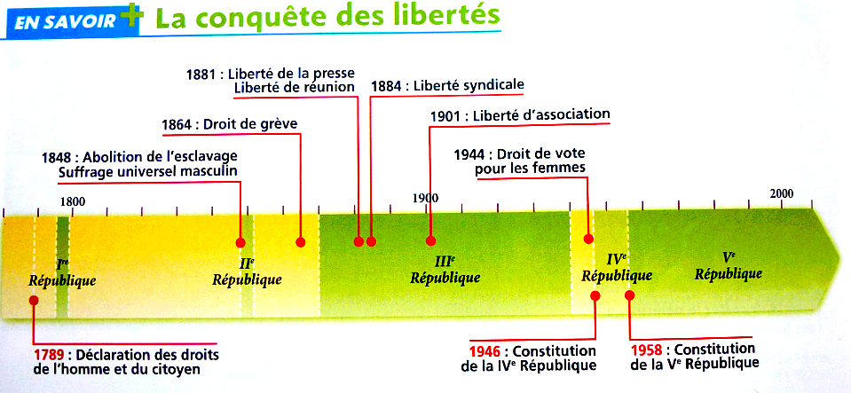

**Conclusion : toutes les libertés ont été conquises au cours du temps par nos ancêtres.**



**Conclusion : toutes les libertés ont été conquises au cours du temps par nos ancêtres.**

